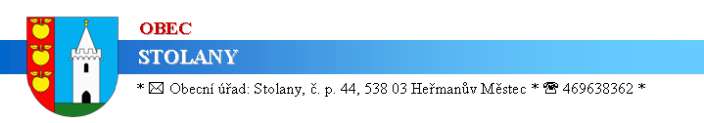

* E-mail: oustolany@tiscali.cz * www.stolany.cz *
________________________________________________________________________________________________

Výroční zpráva za rok 2013

Poskytování informací podle zákona č.106/1999 Sb., o svobodném přístupu k informacím

Počet podaných žádostí o informace 1

Počet odvolání 0

další informace vztahující se k uplatňování zákona žádné

Ve Stolanech dne 15.1.2014

Bc. Petra Stará
starostka obce

